Zespół do spraw opracowania projektu wytycznych działania samorządu radców prawnych
na lata 2020-2024
ZAPROSZENIE DO PRZYGOTOWANIA WYTYCZNYCH DZIAŁANIA
SAMORZĄDU RADCOWSKIEGO

Szanowni Państwo,
Koleżanki i Koledzy,

6 marca 2020r. Krajowa Rada Radców Prawnych podjęła Uchwałę
nr 180/X/2020 – w sprawie powołania zespołów problemowych w związku z Krajowym Zjazdem Radców Prawnych w 2020r. Zgodnie z § 1. pkt. 1 tej uchwały powołano Zespół do spraw opracowania projektu wytycznych działania samorządu radców prawnych na lata 2020-2024.
Po przeanalizowaniu wytycznych uchwalanych na dotychczasowych Krajowych Zjazdach Radców Prawnych Zespół uznał, że w proces przygotowania projektu warto zaangażować jak najszersze grono członków naszego samorządu.
Dlatego zwracamy się do wszystkich członków samorządu radcowskiego z prośbą
o przesyłanie (do 30 czerwca br.) na specjalnie utworzony adres mailowy:
wytyczne@kirp.pl
wszelkich sugestii, propozycji, wniosków i refleksji, które mogą pomóc w przygotowaniu optymalnego projekt wytycznych.
Zbiorcze zestawienie wytycznych uchwalanych przez Krajowe Zjazdy Radców Prawnych w latach 2003-2016 możecie Państwo znaleźć pod adresem:
https://drive.google.com/file/d/1k-_Qo7YOmw3Q7vOFPKECDDRvJU-OYO7M/view?usp=sharing
Treść przyjętych przez Zjazd uchwał zadecyduje o przyszłości naszego zawodu, dlatego liczymy na aktywne włączenie się Koleżanek i Kolegów w prace naszego zespołu.
Przewodniczący Zespołu
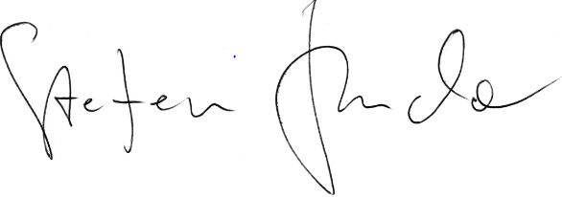
Stefan Mucha

